（Ｎｏ． ）
ＫＦ形継手チェックシート
年 月 日
工 事 番 号
配 管 図 No.
測 点 No.
呼び径・管種
現場代理人 | 配管責任者
継手施工者（ ）
管No. および形状
略 図
継 手 Ｎｏ．
清 掃
滑 剤
①ロックリングの  間隔（ｇ） | ｇ_{１}
①ロックリングの  間隔（ｇ） | ｇ_{２}
②シールキャップ | 数
②シールキャップ | １
②シールキャップ | ２
②シールキャップ | ３
②シールキャップ | ４
②シールキャップ | ５
②シールキャップ | ６
②シールキャップ | ７
②シールキャップ | ８
②シールキャップ | ９
②シールキャップ | １０
③挿し口－  受口すき間 | 上
③挿し口－  受口すき間 | 右
③挿し口－  受口すき間 | 下
③挿し口－  受口すき間 | 左
④ボルト | 数
④ボルト | トルク(N/m)
⑤押輪－受口間隔 | 上
⑤押輪－受口間隔 | 右
⑤押輪－受口間隔 | 下
⑤押輪－受口間隔 | 左
⑥ゴム輪の出入状態 | 上
⑥ゴム輪の出入状態 | 右
⑥ゴム輪の出入状態 | 下
⑥ゴム輪の出入状態 | 左
判 定

判定基準 : ①ロックリングの間隔(g) ：g2≦g1
⑤押輪－受口間隔 ：最大値－最小値≦5mm(同一円周上)
⑥ゴム輪の出入状態 ：同一円周上にＡ,CまたはA,B,Cが同時に存在しないこと。
（Ｎｏ． ）
Ｋ形継手チェックシート
年 月 日
工 事 番 号
配 管 図 No.
測 点 No.
呼び径・管種
現場代理人 | 配管責任者
継手施工者（ ）
管No. および形状
略 図
継 手 Ｎｏ．
清 掃
滑 剤
①ボルト | 数
①ボルト | トルク(N/m)
②押輪－受口端面  間隔（ａ） | 上
②押輪－受口端面  間隔（ａ） | 右
②押輪－受口端面  間隔（ａ） | 下
②押輪－受口端面  間隔（ａ） | 左
③受口端面―  白線の間隔（Ａ）  または胴付間隔  （Ｘ） | 上
③受口端面―  白線の間隔（Ａ）  または胴付間隔  （Ｘ） | 右
③受口端面―  白線の間隔（Ａ）  または胴付間隔  （Ｘ） | 下
③受口端面―  白線の間隔（Ａ）  または胴付間隔  （Ｘ） | 左
④ゴム輪の出入状態 | 上
④ゴム輪の出入状態 | 右
④ゴム輪の出入状態 | 下
④ゴム輪の出入状態 | 左
判 定

判定基準 : ②押輪－受口端面の間隔(a) ：最大値－最小値≦5mm(同一円周上)
③受口端面－白線の間隔(Ａ) ：呼び径 75～250mmA≦ 95mm
呼び径300～600mmA≦107mm
または胴付間隔（Ｘ) ：X≦表2の値
④ゴム輪の出入状態 ：同一円周上にＡ,CまたはA,B,Cが同時に存在しないこと。

（Ｎｏ． ）
ＮＳ形継手(～φ450)チェックシート
年 月 日
工 事 番 号
配 管 図 No.
測 点 No.
呼び径・管種
現場代理人 | 配管責任者
継手施工者（ ）

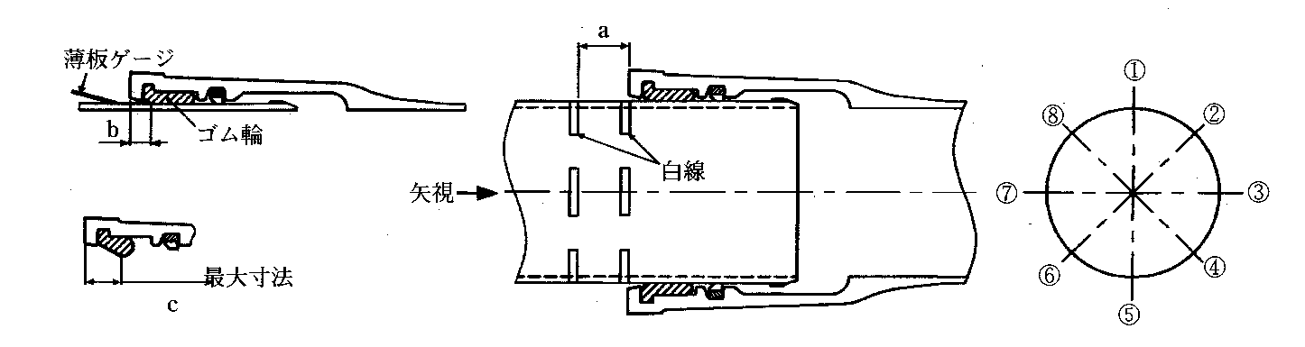
管No.および形状
略 図
継 手 Ｎｏ．
清 掃
滑 剤
受口溝(ロックリング)の確認
受口面～ゴム輪の最大寸法(ｃ)
受口面～ゴム輪  間隔（ｂ）^{※1} | 全周チェック
受口面～ゴム輪  間隔（ｂ）^{※1} | ①
受口面～ゴム輪  間隔（ｂ）^{※1} | ②
受口面～ゴム輪  間隔（ｂ）^{※1} | ③
受口面～ゴム輪  間隔（ｂ）^{※1} | ④
受口面～ゴム輪  間隔（ｂ）^{※1} | ⑤
受口面～ゴム輪  間隔（ｂ）^{※1} | ⑥
受口面～ゴム輪  間隔（ｂ）^{※1} | ⑦
受口面～ゴム輪  間隔（ｂ）^{※1} | ⑧
受口面～白線  間隔（ａ） | ①
受口面～白線  間隔（ａ） | ③
受口面～白線  間隔（ａ） | ⑤
受口面～白線  間隔（ａ） | ⑦
判 定
備 考

判定基準 : 受口面～ゴム輪間隔（ｂ）＜ 受口面～ゴム輪（仮測定）最大寸法（ｃ）
※1 薄板ゲージを全周にわたって受口と挿し口のすき間に差し込み、b ＜ ｃであることを確認する。
全周にわたりｃ以下であれば、そのうち円周8箇所の値をチェックシートに記入する。

（Ｎｏ． ）
ＮＳ形継手(φ500～)チェックシート
年 月 日
工 事 番 号
配 管 図 No.
測 点 No.
呼び径・管種
現場代理人 | 配管責任者
継手施工者（ ）

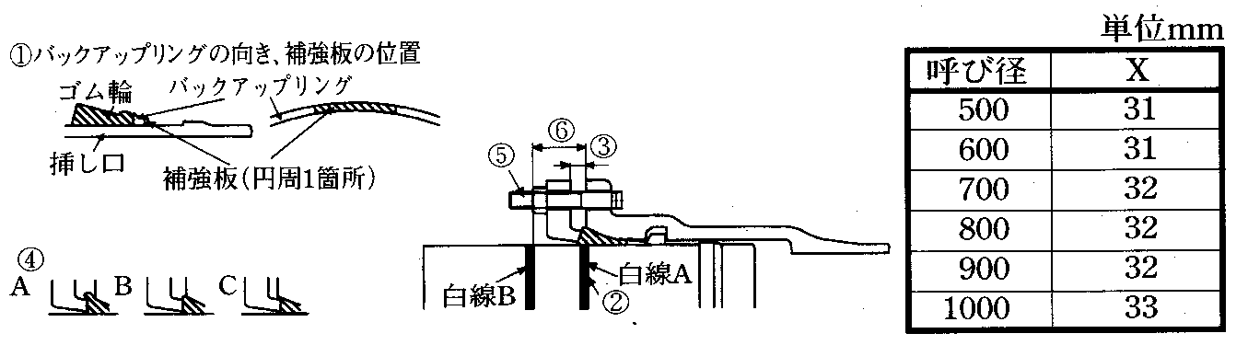
管No.および形状
略 図
清 掃
滑 剤 の 塗 布
①バックアップリングの向き、補強板の位置 | (1)
①バックアップリングの向き、補強板の位置 | (2)
②挿入量確認 | 上
②挿入量確認 | 右
②挿入量確認 | 下
②挿入量確認 | 左
③押輪～受口間隔 | 上
③押輪～受口間隔 | 右
③押輪～受口間隔 | 下
③押輪～受口間隔 | 左
④ゴム輪の出入状態 | 上
④ゴム輪の出入状態 | 右
④ゴム輪の出入状態 | 下
④ゴム輪の出入状態 | 左
⑤ボルト | 数
⑤ボルト | トルク
⑥白線Ｂ～受口間隔 | 上
⑥白線Ｂ～受口間隔 | 右
⑥白線Ｂ～受口間隔 | 下
⑥白線Ｂ～受口間隔 | 左
判 定

判定基準 : ①バックアップリングの向き、補強板の位置：(1)補強板が挿し口端面側にあること。(2)補強板がロックリング分割部の位置にあること
②挿入量確認：白線Ａの中に受口端面があること
③押輪～受口間隔：最大値－最小値≦５ｍｍ（同一円周上）
④ゴム輪の出入状態：同一円周上にＡ、ＣまたはＡ、Ｂ、Ｃが同時に存在しないこと
⑤白線Ｂ～受口間隔：最大値－最小値≦Ｘ（Ｘ：上表参照）

（Ｎｏ． ）
ＮＳ形異形管(～φ250)チェックシート
年 月 日
工 事 番 号
配 管 図 No.
測 点 No.
呼び径・管種
現場代理人 | 配管責任者
継手施工者（ ）
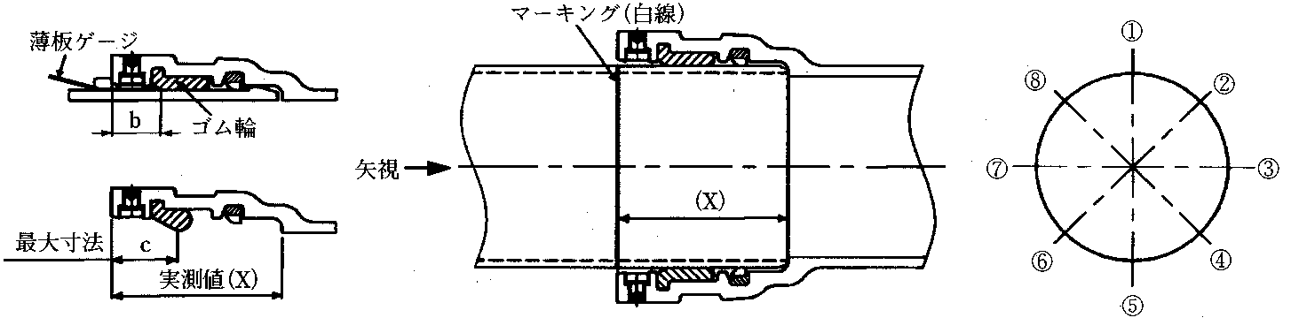
管No.および形状
略 図
継 手 Ｎｏ．
清 掃
滑 剤
受口溝(ロックリング)の確認
受口面～ゴム輪の最大寸法（ｃ）
受口面～ゴム輪  間隔（ｂ）^{※1} | 全周チェック
受口面～ゴム輪  間隔（ｂ）^{※1} | ①
受口面～ゴム輪  間隔（ｂ）^{※1} | ②
受口面～ゴム輪  間隔（ｂ）^{※1} | ③
受口面～ゴム輪  間隔（ｂ）^{※1} | ④
受口面～ゴム輪  間隔（ｂ）^{※1} | ⑤
受口面～ゴム輪  間隔（ｂ）^{※1} | ⑥
受口面～ゴム輪  間隔（ｂ）^{※1} | ⑦
受口面～ゴム輪  間隔（ｂ）^{※1} | ⑧
挿入位置の確認^{※2}
屈曲防止リングの確認^{※3}
判 定
備 考

判定基準 : 受口面～ゴム輪間隔（ｂ）＜ 受口面～ゴム輪の最大寸法（ｃ）
※１薄板ゲージを全周にわたって受口と挿し口のすき間に差し込み、ｂ＜ｃであることを確認する。
全周にわたりｃ以下であれば、そのうち円周8箇所の値をチェックシートに記入する。
※２現場で明示したマーキング(白線)上に受口端面があること。
※３屈曲防止リングと挿し口外面に薄板ゲージが入らないこと。

ＮＳ形継手（φ300～φ450）チェックシート
年 月 日
工 事 番 号
配 管 図 No.
測 点 No.
呼び径・管種
現場代理人 | 配管責任者
継手施工者（ ）
①
②③
④
管No.および形状
略 図
清 掃
滑 剤 の 塗 布
受口溝（ロックリング）の確認
①バックアップリングの向き
②ボルト | 数
②ボルト | トルク
③押輪～受口間隔 | 上
③押輪～受口間隔 | 右
③押輪～受口間隔 | 下
③押輪～受口間隔 | 左
④ゴム輪の出入状態 | 上
④ゴム輪の出入状態 | 右
④ゴム輪の出入状態 | 下
④ゴム輪の出入状態 | 左
判 定

判定基準 ③押し輪－受口間隔 ：最大値－最小値≦5ｍｍ
④ゴム輪の出入状況 ：同一円周上にＡ、ＣまたはＡ、Ｂ、Ｃが同時に存在しないこと。

（Ｎｏ． ）
ＮＳ形継手（ライナ・異形管、φ500～）チェックシート
年 月 日
工 事 番 号
配 管 図 No.
測 点 No.
呼び径・管種
現場代理人 | 配管責任者
継手施工者（ ）
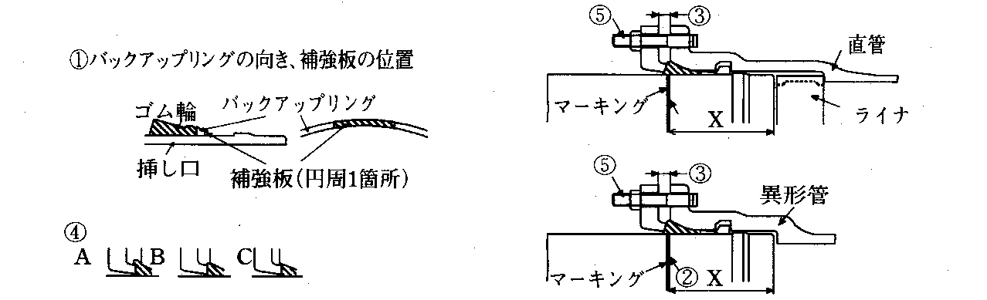
管No.および形状
略 図
清 掃
滑 剤 の 塗 布
抜 け 出 し チ ェ ッ ク
①バックアップリングの向き、補強板の位置 | (1)
①バックアップリングの向き、補強板の位置 | (2)
②挿入位置の確認 | 上
②挿入位置の確認 | 右
②挿入位置の確認 | 下
②挿入位置の確認 | 左
③押輪～受口間隔 | 上
③押輪～受口間隔 | 右
③押輪～受口間隔 | 下
③押輪～受口間隔 | 左
④ゴム輪の出入状態 | 上
④ゴム輪の出入状態 | 右
④ゴム輪の出入状態 | 下
④ゴム輪の出入状態 | 左
⑤ボルト | 数
⑤ボルト | トルク
判 定

判定基準 : ①バックアップリングの向き、補強板の位置：(1)補強板が挿し口端面側にあること。(2)補強板がロックリング分割部の位置にあること
②挿入位置の確認：現場で明示した白線上に受口端面があること
③押輪～受口間隔：最大値－最小値≦５ｍｍ（同一円周上）
④ゴム輪の出入状態：同一円周上にＡ、ＣまたはＡ、Ｂ、Ｃが同時に存在しないこと

（Ｎｏ． ）
ＮＳ形継手(ライナ)チェックシート
年 月 日
工 事 番 号
配 管 図 No.
測 点 No.
呼び径・管種
現場代理人 | 配管責任者
継手施工者（ ）
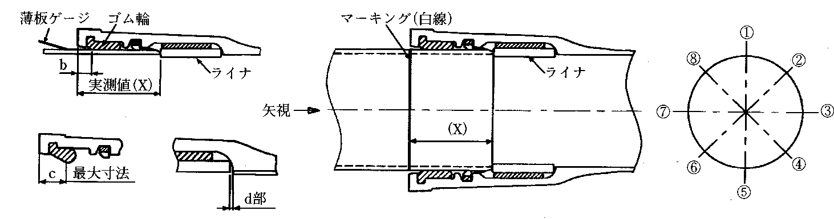
管No．及び形状
略 図
継 手 Ｎｏ．
清 掃
滑 剤
受口溝(ロックリング)の確認
受口面～ゴム輪の最大寸法(ｃ)
受口面～ゴム輪  間隔（ｂ）^{※1} | 全周チェック
受口面～ゴム輪  間隔（ｂ）^{※1} | ①
受口面～ゴム輪  間隔（ｂ）^{※1} | ②
受口面～ゴム輪  間隔（ｂ）^{※1} | ③
受口面～ゴム輪  間隔（ｂ）^{※1} | ④
受口面～ゴム輪  間隔（ｂ）^{※1} | ⑤
受口面～ゴム輪  間隔（ｂ）^{※1} | ⑥
受口面～ゴム輪  間隔（ｂ）^{※1} | ⑦
受口面～ゴム輪  間隔（ｂ）^{※1} | ⑧
ライナ位置の確認（ｄ部）
挿入位置の確認^{※2}
判 定
備 考

判定基準 : 受口面～ゴム輪間隔（ｂ）＜ 受口面～ゴム輪の最大寸法（ｃ）
※1 薄板ゲージを全周にわたって受口と挿し口のすき間に差し込み、b ＜ｃであることを確認する。
全周にわたりｃ以下であれば、そのうち円周8箇所の値をチェックシートに記入する。
※2 現場で明示したマーキング(白線)上に受口端面があること。

（Ｎｏ． ）
ＮＳ形継ぎ輪(φ500～)チェックシート
年 月 日
工 事 番 号
配 管 図 No.
測 点 No.
呼び径・管種
現場代理人 | 配管責任者
継手施工者（ ）
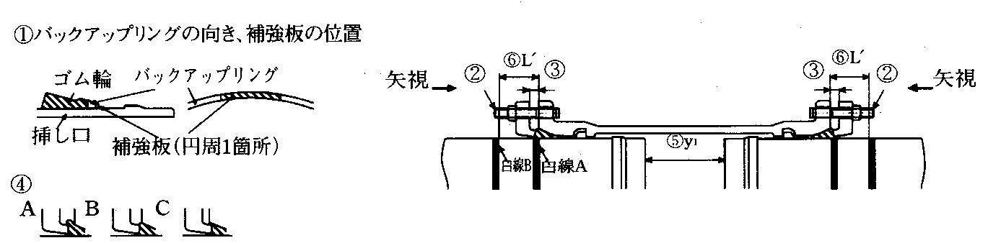
管No.および形状
略 図
清 掃 |  |  |  |  |  |  | 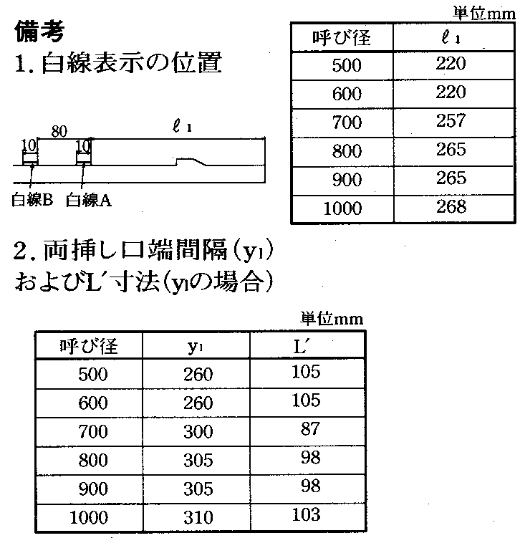
滑 剤 の 塗 布
①バックアップリングの向き、補強板の位置 | (1)
①バックアップリングの向き、補強板の位置 | (2)
②ボルト | 数
②ボルト | トルク
③押輪～受口間隔 | 上
③押輪～受口間隔 | 右
③押輪～受口間隔 | 下
③押輪～受口間隔 | 左
④ゴム輪の出入状態 | 上
④ゴム輪の出入状態 | 右
④ゴム輪の出入状態 | 下
④ゴム輪の出入状態 | 左
⑤両挿し口端の間隔（y₁） | 上
⑤両挿し口端の間隔（y₁） | 右
⑤両挿し口端の間隔（y₁） | 下
⑤両挿し口端の間隔（y₁） | 左
⑥Ｌ’  受口端面～白線の間隔 | 上
⑥Ｌ’  受口端面～白線の間隔 | 右
⑥Ｌ’  受口端面～白線の間隔 | 下
⑥Ｌ’  受口端面～白線の間隔 | 左
判 定

判定基準 : ①バックアップリングの向き、補強板の位置：(1)補強板が挿し口端面側にあること。(2)補強板がロックリング分割部の位置にあること
②押輪～受口間隔：最大値－最小値≦５ｍｍ（同一円周上）
③ゴム輪の出入状態：同一円周上にＡ、ＣまたはＡ、Ｂ、Ｃが同時に存在しないこと
注）両挿し口端の間隔（y1）は、一方から配管する場合には記入不要。Ｌ’（受口端面～白線の間隔）は、せめ配管の場合には記入不要。

（Ｎｏ． ）
ＮＳ形継ぎ輪(～φ450)チェックシート
年 月 日 日
工 事 番 号
配 管 図 No.
測 点 No.
呼び径・管種
現場代理人 | 配管責任者
継手施工者（ ）
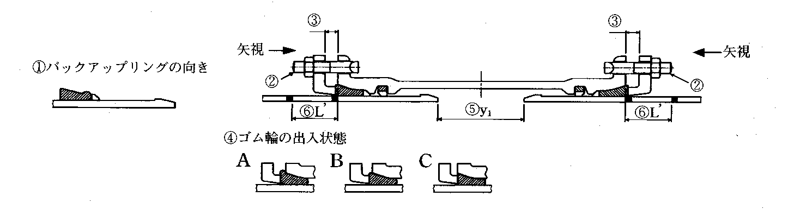
管No. 及び 形状
略 図
清 掃
滑 材
受口溝(ロックリング)の確認
① バックアップリングの向き
② ボルト | 数
② ボルト | トルク  Ｎ・ｍ
③ 押輪～受口  間 隔 | 上
③ 押輪～受口  間 隔 | 右
③ 押輪～受口  間 隔 | 下
③ 押輪～受口  間 隔 | 左
④ ゴム輪の  出入状況 | 上
④ ゴム輪の  出入状況 | 右
④ ゴム輪の  出入状況 | 下
④ ゴム輪の  出入状況 | 左
⑤ 両挿し口端の  間 隔  (ｙ1) | 上
⑤ 両挿し口端の  間 隔  (ｙ1) | 右
⑤ 両挿し口端の  間 隔  (ｙ1) | 下
⑤ 両挿し口端の  間 隔  (ｙ1) | 左
⑥ Ｌ′  受口端面～  白線の間隔 | 上
⑥ Ｌ′  受口端面～  白線の間隔 | 右
⑥ Ｌ′  受口端面～  白線の間隔 | 下
⑥ Ｌ′  受口端面～  白線の間隔 | 左
判 定
備 考
せめ配管
判定基準 ①バックアップリングの向き：テーパー部が挿し口端面側にあること。
③押輪～受口間隔 ：最大値－最小値≦５mm（同一円周上）
④ゴム輪の出入状況 ：同一円周上にＡ、ＣまたはＡ、Ｂ、Ｃが同時に存在しないこと。
注） ⑤は、一方から配管する場合には記入不要。⑥は、せめ配管の場合には記入不要。

（Ｎｏ． ）
SⅡ形継手チェックシート
年 月 日
工 事 番 号
配 管 図 No.
測 点 No.
呼び径・管種
現場代理人 | 配管責任者
継手施工者（ ）
管No.および形状
略 図
継 手 №
清 掃
滑 剤
①ロックリングの間隔ｇ | ｇ₁
①ロックリングの間隔ｇ | ｇ₂
②バックアップリング  の位置 | （１）
②バックアップリング  の位置 | （２）
③ボルト | 数
③ボルト | トルク
④受口端面－白線の間隔 | 上
④受口端面－白線の間隔 | 右
④受口端面－白線の間隔 | 下
④受口端面－白線の間隔 | 左
⑤押輪－受口間隔 | 上
⑤押輪－受口間隔 | 右
⑤押輪－受口間隔 | 下
⑤押輪－受口間隔 | 左
⑥ゴム輪の出入状態 | 上
⑥ゴム輪の出入状態 | 右
⑥ゴム輪の出入状態 | 下
⑥ゴム輪の出入状態 | 左
判 定

判定基準 : ①ロックリングの間隔 ：ｇ1とｇ2との差が1.5ｍｍ以下であること。
⑤押輪－受口間隔 ：最大値－最小値≦5ｍｍ(同一円周上)
⑥ゴム輪の出入状態 ：同一円周上にＡ，ＣまたはＡ，Ｂ，Ｃが同時に存在しないこと。

（Ｎｏ． ）
ＵＦ形継手チェックシート
年 月 日
工 事 番 号
配 管 図 No.
測 点 No.
呼び径・管種
現場代理人 | 配管責任者
継手施工者（ ）
管No.および形状
略 図
継 手 №
清 掃
滑 剤
留 め 金 具
①ロックリングの間隔ｇ | ｇ₁
①ロックリングの間隔ｇ | ｇ₂
②受口－挿し口すき間 | 上
②受口－挿し口すき間 | 右
②受口－挿し口すき間 | 下
②受口－挿し口すき間 | 左
③受口底部－  押輪間隔または締め付けトルク | 上
③受口底部－  押輪間隔または締め付けトルク | 右
③受口底部－  押輪間隔または締め付けトルク | 下
③受口底部－  押輪間隔または締め付けトルク | 左
判 定

判定基準 : ①ロックリングの間隔 ：ｇ２≦ｇ１

（Ｎｏ． ）
大平面座形フランジ継手チェックシート
年 月 日
工事番号
現場代理人
配管責任者
配管図No
側 点No

呼び径・管種

継手施工者（ ）

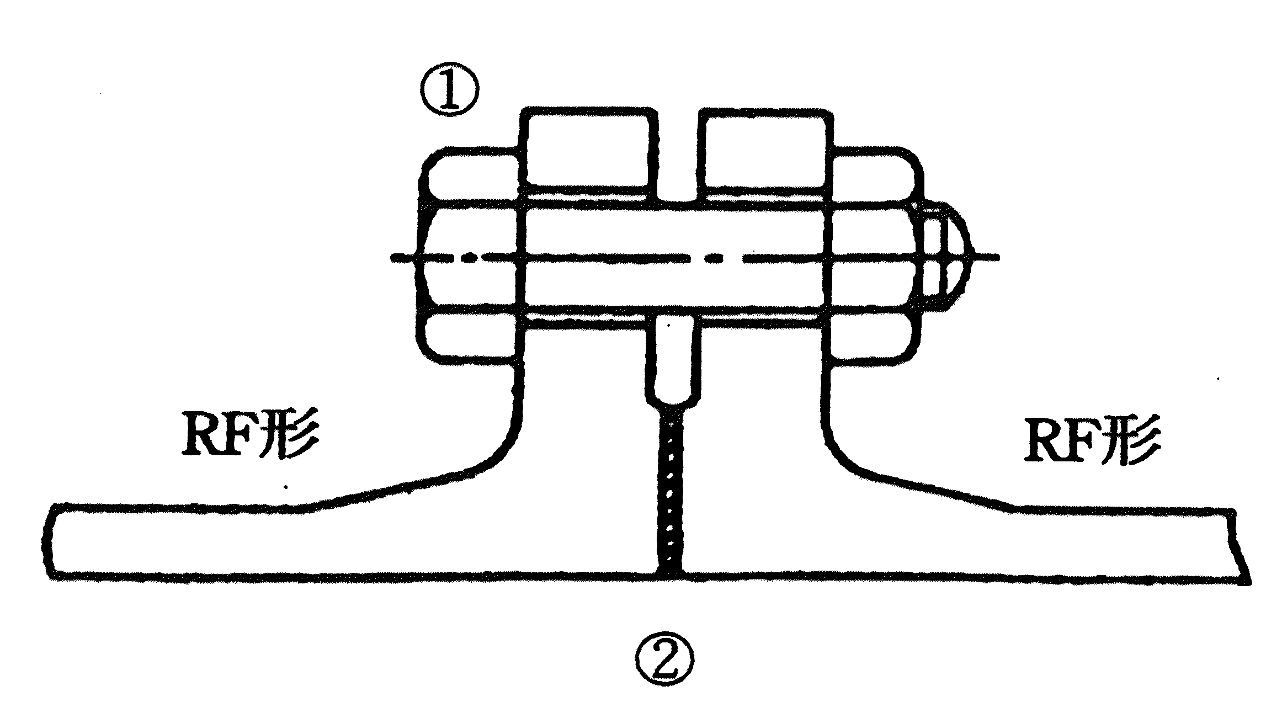

製 品 名
及び形状
製品 No.
略 図
継 手 No.
清 掃
①ボ ル ト | 数
①ボ ル ト | ﾄﾙｸ  (N・m)
②ガスケットの位置
判 定

判定基準 ①ボルトの締め付けトルク ： 標準締め付けトルクによる
②ガスケットの位置 ： フランジ面が平行に偏りなく接合されていること及びガスケットのズレがないこと

（Ｎｏ． ）
溝形フランジ継手チェックシート
（メタルタッチの場合）
年 月 日
工事番号
配管図No
側 点No
現場代理人
配管責任者

呼び径・管種

継手施工者（ ）

呼び圧力

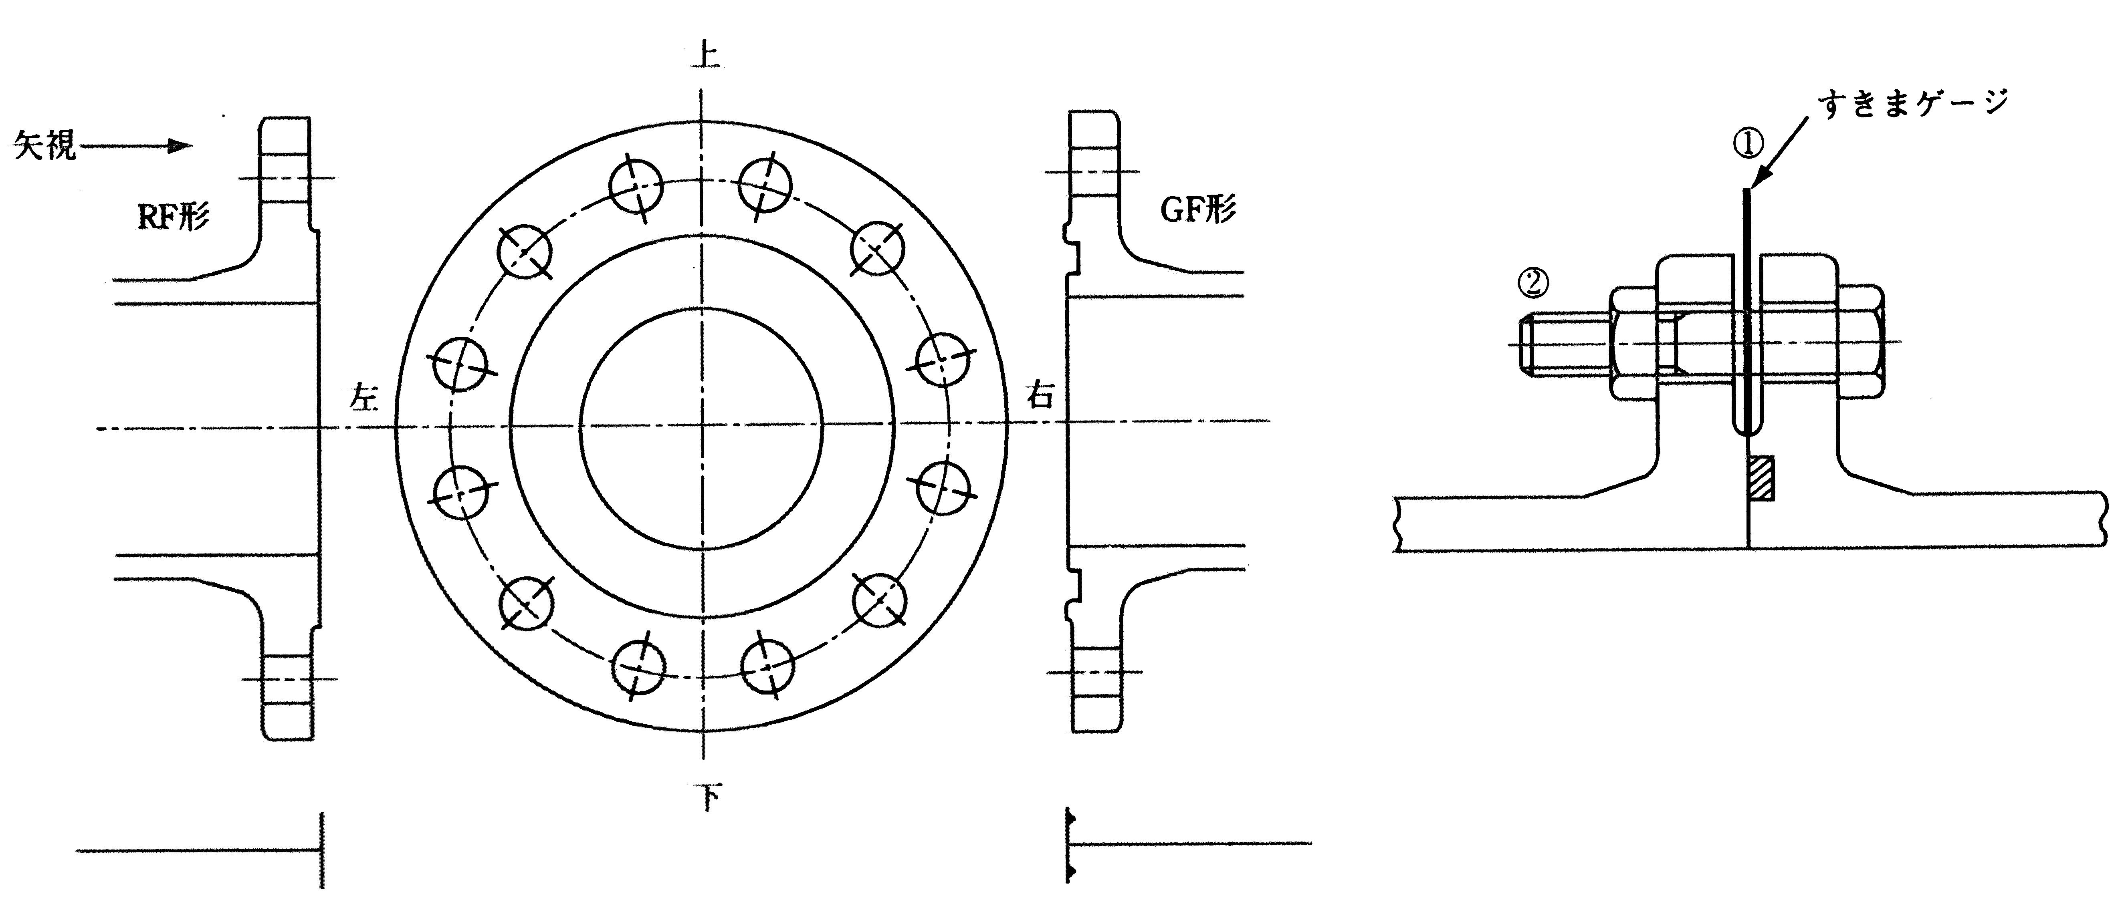
製 品 名
及び形状
製品 No.
略 図
継 手 No.
清 掃
接着剤使用の有無
①すきまゲージ(1mm厚)によるチェック | 上
①すきまゲージ(1mm厚)によるチェック | 右
①すきまゲージ(1mm厚)によるチェック | 下
①すきまゲージ(1mm厚)によるチェック | 左
②ボ ル ト | 数
②ボ ル ト | ﾄﾙｸ  (N・m)
判 定
判定基準 ①すきまゲージによるチェック ： フランジ面間の１mm厚のすきまゲージが入らないこと
②ボルトの締め付けトルク ： 60Ｎ・ｍ以上

